Příloha č. 1 – Technická specifikace věci
- Průmyslová pračka
Výrobní označení pračky:
Cena v Kč bez DPH za 1 ks:
Cena v Kč bez DPH za 2 ks:
Parametr | Splňuje (ANO/NE)
kapacita do 6,5 kg suchého prádla
vlastní ohřev vody
otáčky – odstředění: min. 1 000 ot./min.
odpružená konstrukce, elektrické ovládání
max. příkon 6 kW
vypouštěcí čerpadlo
pračka spolupracuje s elektronickým systémem eMincovník od firmy ApS Brno s. r. o. (technický popis viz níže)

Připojení na elektronický systém e-Mincovník:
- zařízení musí zpracovat vstupní signál z eMincovníku: zaplaceno/činnost povolena, dle specifikace na schématu;
- zařízení musí odeslat výstupní signál DET do eMincovníku: program ukončen, dle specifikace na schématu;
- pro komunikaci s eMincovníkem musí být zařízení vybaveno konektorem mini TEEPLUG z řady TH387 typ THB.387.C4A na panel nebo typ THB.387.A4A na kabel zapojeným dle specifikace na schématu;
- pro případ havárie eMincovníku musí být zařízení vybaveno spínačem, který je dostupný pouze pro pracovníky údržby objednatele, je umístěn pod víkem a není přístupný běžné obsluze zařízení. Nouzová poloha spínače přepne zařízení do režimu „stále zaplaceno“ bez ohledu na stav systému eMincovník.

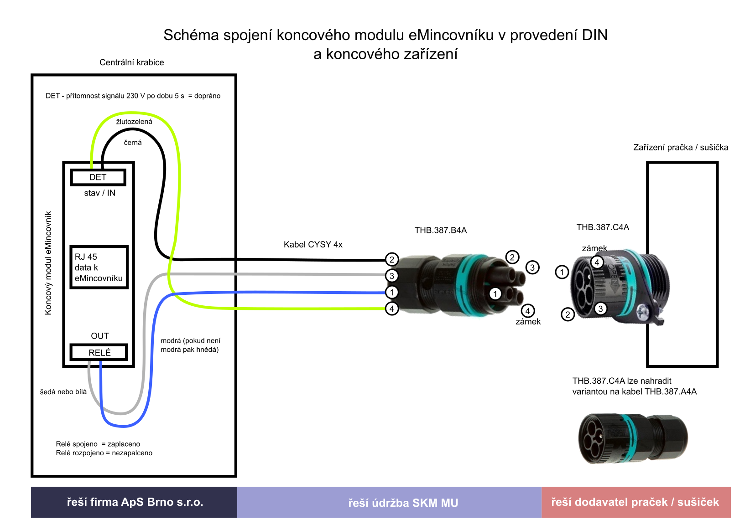
Místo odevzdání:
VŠ kolej Kounicova, Kounicova 507/5, 602 00 Brno
Kontaktní osoby:
Ing. Iva Sotiropulu, tel.: +420 549 49 2718, e-mail: sotiropulu@skm.muni.cz
Mária Macková, tel.: +420 549 49 5417, e-mail: macková@skm.muni.cz

